Лот № 1
(набережная пруда Нижнего)

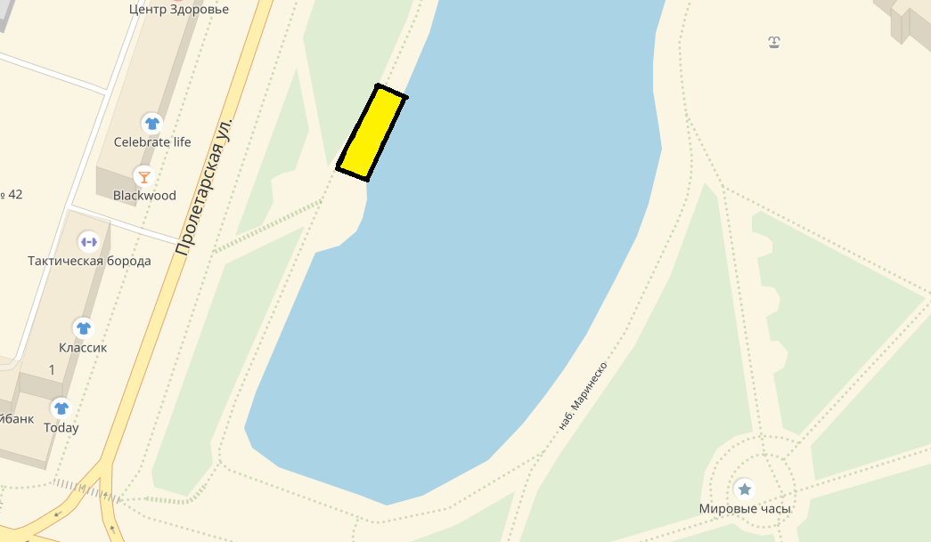
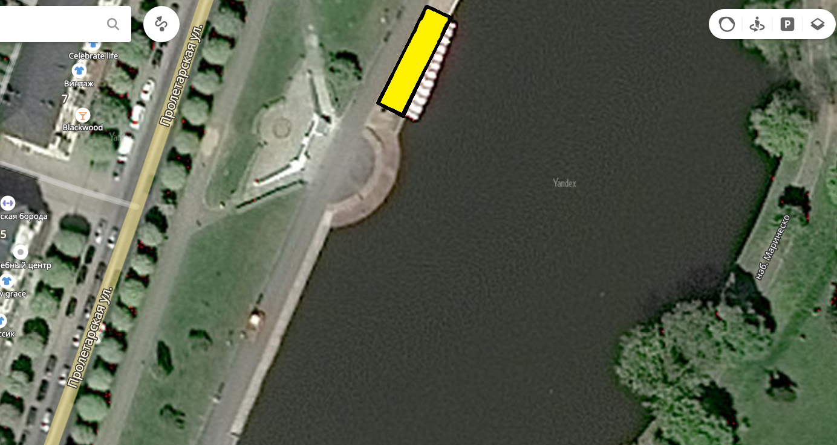

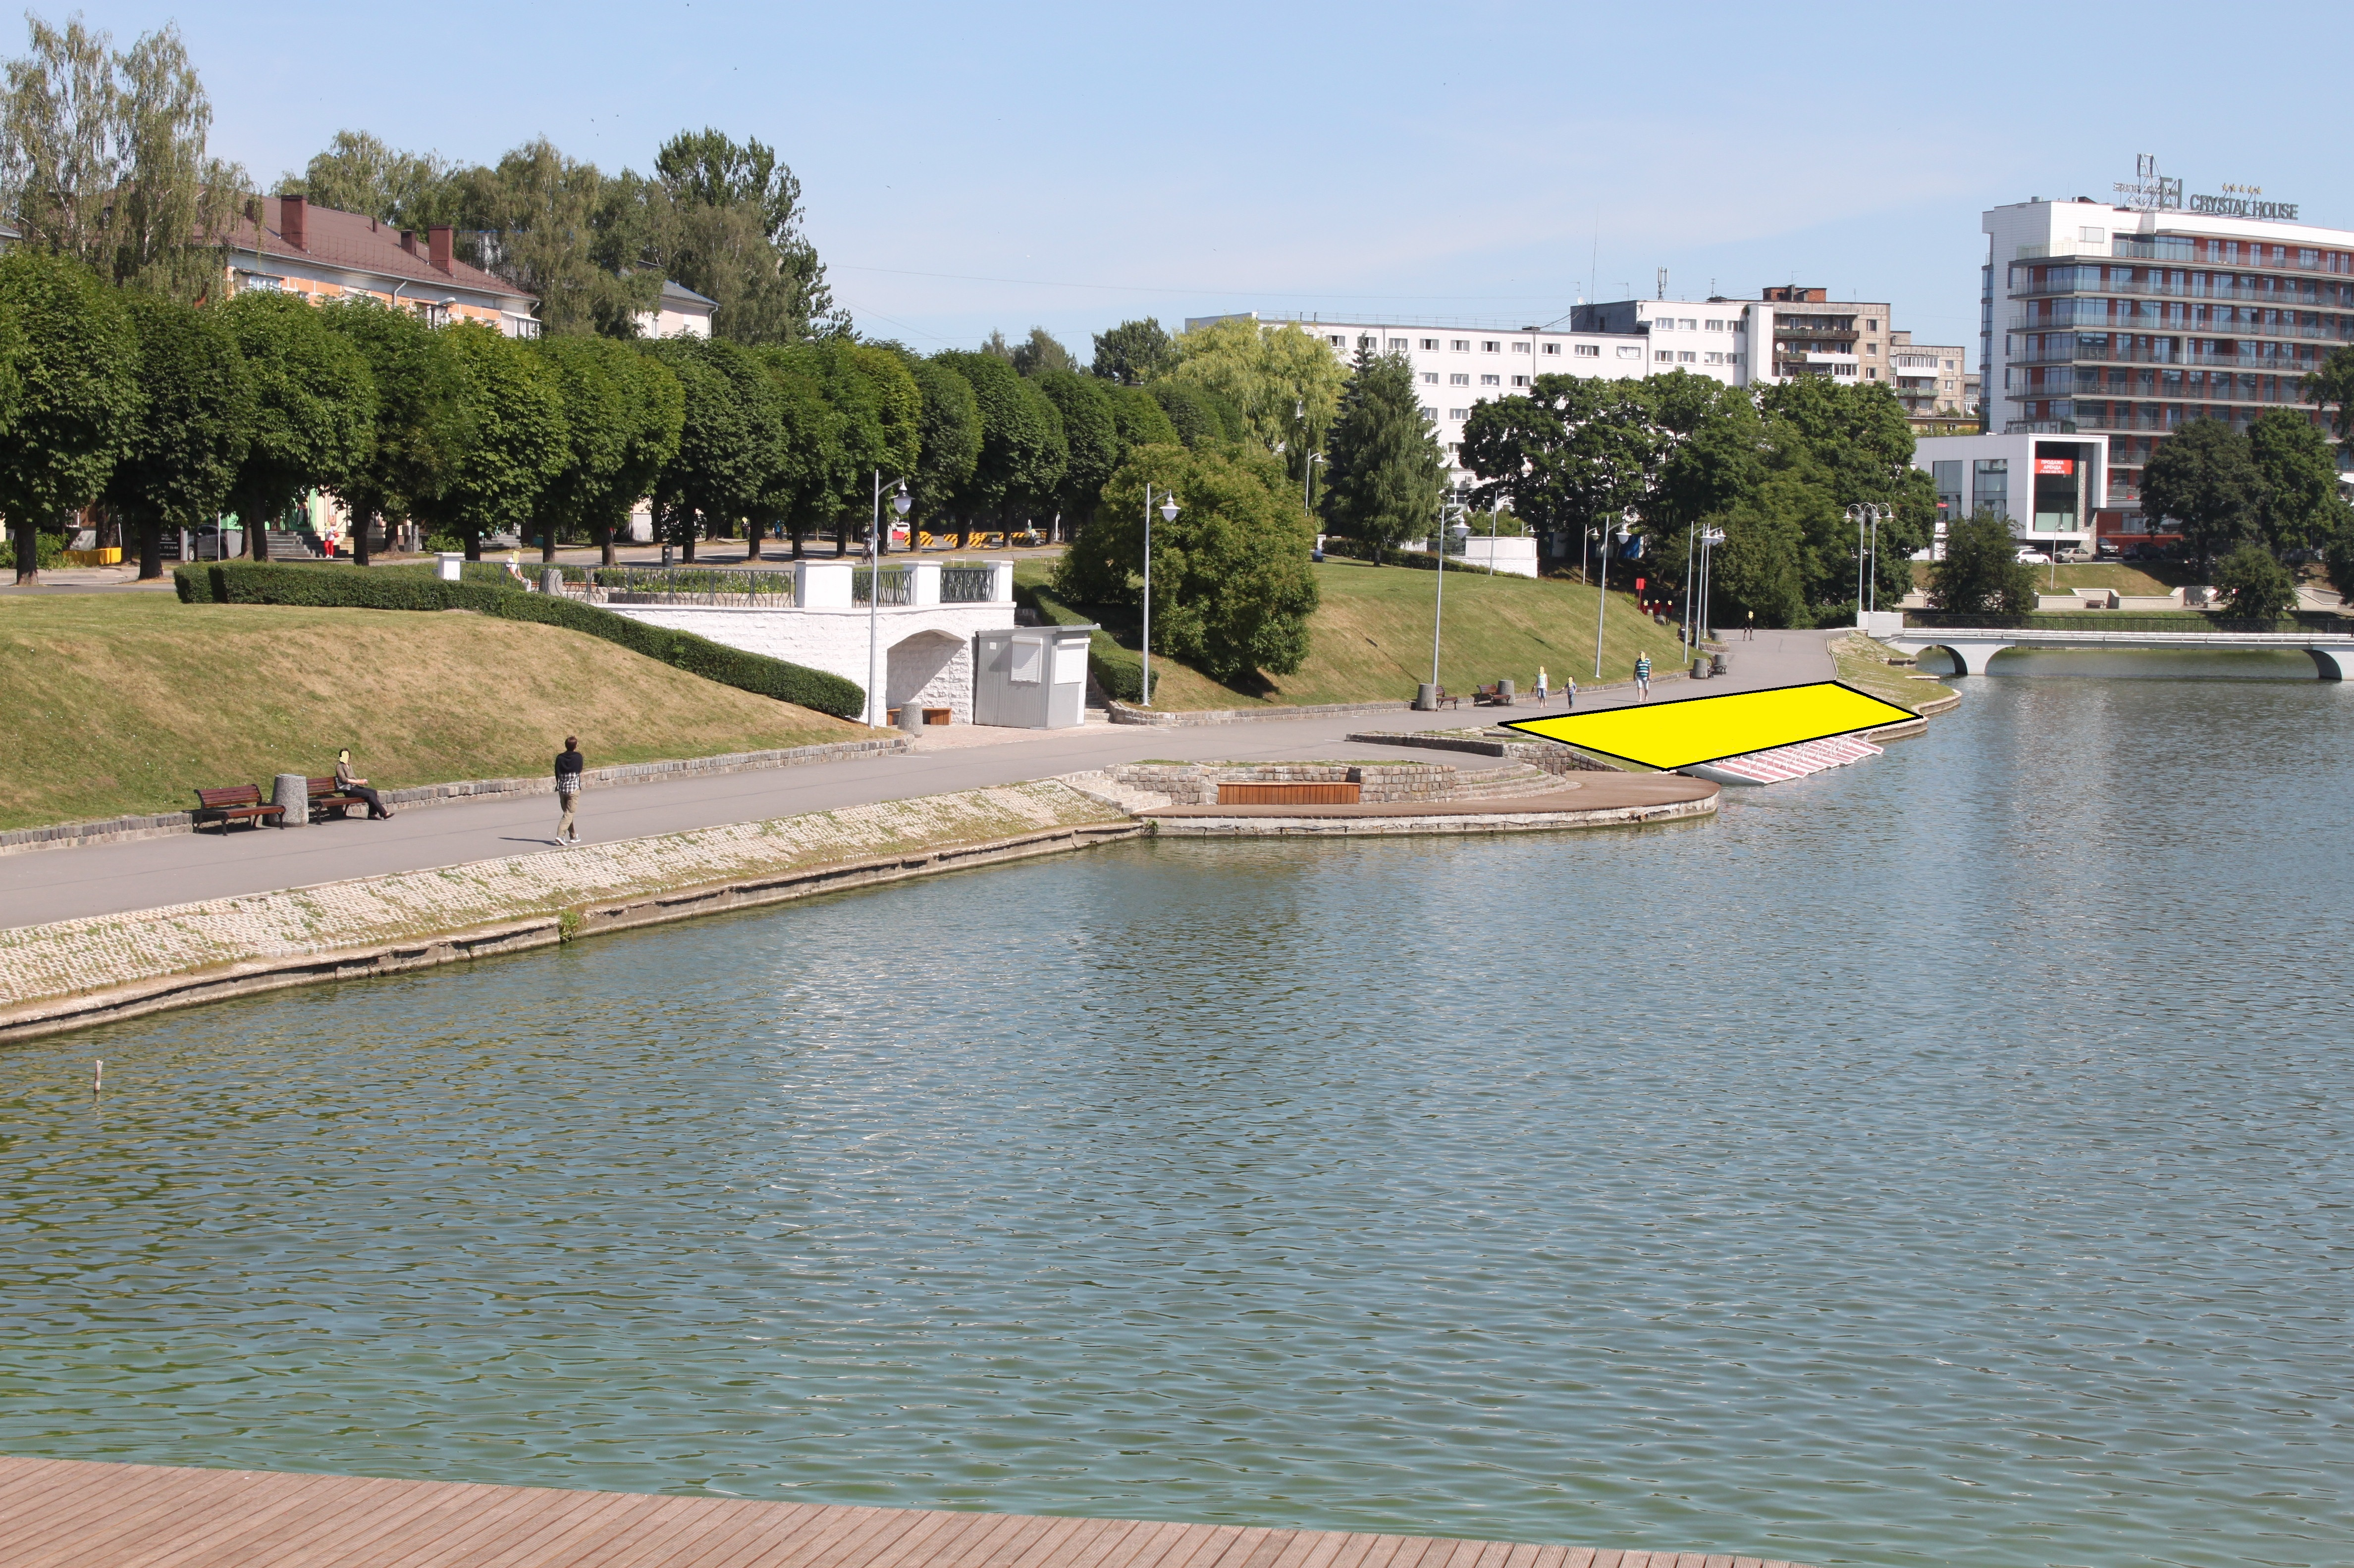
(2 м. кв. х 15 м. кв. = 30 м. кв.)

